改革开放四十周年作品征集活动

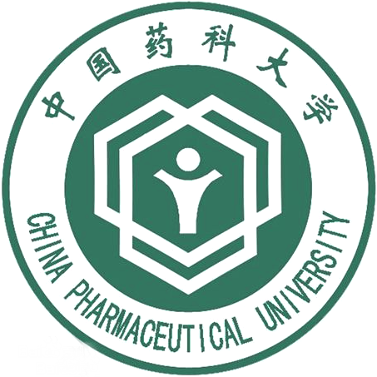

中药学院团委
2018年11月24日

从1978年党的十一届三中全会召开以来，改革开放已经走过了整整四十年。四十年来，中国社会发生了翻天覆地的变化，取得了举世瞩目的成就。作为90后、00后的新时代中国大学生，祖国在政治、经济、文化、生态等方面取得的进步，我们有目共睹；衣、食、住、行等方面的改善和提高，我们都有切实体会；人民精神面貌和心理气质的转变和提升，我们都亲身见证。我们是改革开放的经历者、见证者和参与者，我们每个人都有着不同的视角和真切的感受。
为总结、回顾以及梳理这四十年的经验和教训，为我们在理论上继续探索、在实践中不断完善中国特色社会主义道路，增强同学们的历史责任感、使命感。因此，中药学院决定开展改革开放四十周年主题作品征集活动。
一、活动主办方
中药学院团委
二、活动对象
全校学生
- 活动流程
（一）参赛作品要求
参赛选手可自由选择作文组、摄影组、漫画组、手工组参加，每组每人限投1件作品，作品需以改革开放四十周年为主题，内容要求积极健康，真实向上，须为原创，不得抄袭，不得套作，一经发现即取消比赛资格。具体要求如下：
作文组：以“改革开放四十年的变化与发展”为主题，参赛作品体裁、形式不限。自拟标题，字数不得少于800字，诗歌不少于15行。
摄影组：通过相机或手机拍摄的景、物、人、食、事等题材，每位参赛选手投稿数量不得超过1幅（组）。彩色、黑白均可，单幅、组照均可。参赛作品必须符合活动主题。
漫画组：不少于16格，彩漫、黑白漫画均可，若多页，则需装订成册。
手工组：窗体顶端
手工组：大学生自己设计、自己动手制作的作品，作品可以是环保类、废物利用、陶器等，作品凸显大学生青春活力，无限创意，同时能很好的将改革开放的元素融入其中。
注：该活动提交作品即为报名成功。
（二）活动报名（11月29日～12月14日）
参赛选手可加入活动QQ群：954161469，了解相关要求，作文组，摄影组需将参赛作品、信息表（附表一）以压缩包的形式发送至邮箱：cpuzyxytw@126.com。压缩包需重命名为“姓名+学号”，否则视为无效。漫画组，手工组将参赛作品投递至爱心速递邮局邮箱中（邮箱在店内），并附上附表一所需的个人信息。所有作品一经上传，不得更改。大一、大二的参赛选手可在QQ群里进行PU（5分）签到。
（三）活动抽奖及评比
为鼓励大家多多参与，中药学院团委还将在所有的参赛作品中随机抽取10个，每个送出精美小礼品一份。
本次活动将本着“公平、公正、公开”的原则，对所有参赛作品进行集中评审。
（四）活动结果通知
中药学院团委在评比结束后三个工作日内告知参赛选手结果，并通知获奖人员注意查收学院下发的奖金，同时进行操行分证明的开具。
（五）优秀作品展示
评比结束后，在中药学院团委公众号、橱窗、药学博物馆大厅处推送、张贴优秀作品。
四、奖项设置
本次大赛作文、摄影、漫画、手工组每组各设置一等奖一名（200元），二等奖两名（150元），三等奖三名（100元）。每组参与作品数如若少于6件或未构成评比条件，则取消该组奖项评比。
五、活动宣传
（一）前期宣传
1、渠道：中药学院官网、中药学院团委微信公众号、中药学院团委微博、中药学院团委QQ
2、时间：11月26日～29日
（二）后期宣传
中药学院团委做好微信推送及作品展示、撰写简报、官方微博推送。中药学院新媒体中心推送
六、注意事项
1．若参赛人数不够，注意二次宣传。
2．注意维护爱心速递邮局的邮箱，保持其清洁干燥。
3．注意告诉参赛选手投放邮筒的位置，必要时予以解释。
4. 抽奖环节需提前做到告知选手序号和方式，公开透明，以防不公平现象的发生。

附件一
庆祝改革开放作品征集活动报名表
组别 | 姓名 | 作品名称 | 学号 | 联系方式 | QQ
作文组 | 张三 | XXX | XXX | XXX | XXX

